В МДОУ прошла выставка «Путешествие на ярмарку народных промыслов». Цель выставки: погрузиться в изучение культуры родного края, обобщить знания в области народных промыслов,
развить творческую инициативу и эстетический вкус,
проявить активный интерес к народному искусству родного региона.
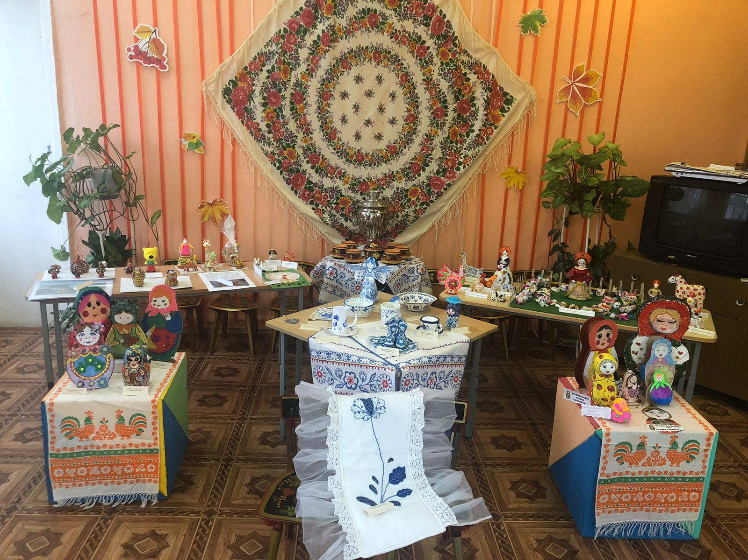
(Фото отчёт смотреть в галерее)

